Николай Семёнович Лесков (1831 -1895)
190 лет со дня рождения

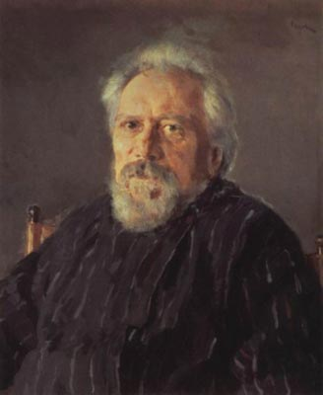
Николай Семенович Лесков родился 4 (16) февраля 1831 года. Отец его происходил из духовенства и сам окончил духовную семинарию, но, прервав семейную традицию, стал чиновником и дослужился до потомственного дворянства. В матери его соединились дворянство и купечество.

Таким образом, в будущем писателе слились четыре сословия, которые были ведомы ему, как говорится, на генетическом уровне.

Детство его прошло в Орле. С малых лет Николай Лесков был страстным читателем и впоследствии слыл одним из самых образованных писателей своего времени, хотя, проучившись в орловской гимназии пять лет, получил свидетельство об окончании лишь двух классов. Все остальное дали ему жизнь, талант и воля к творчеству.

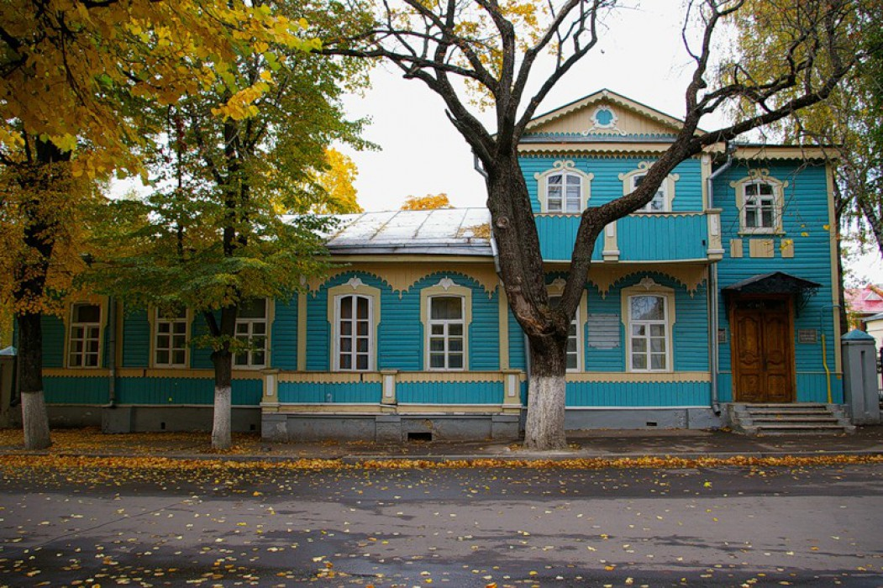
В шестнадцатилетнем возрасте, благодаря связям отца, Николай Лесков поступил на службу в Орловскую палату уголовного суда канцелярским служителем 2-го разряда, но через год отец умер от холеры, и вскоре юноша переехал в Киев, где жил брат его матери - врач, профессор Киевского университета С.П. Алферьев. Николая Лескова определили на службу в Киевскую казенную палату, через короткое время деятельный характер позволил ему дослужиться до начальника по «рекрутскому столу».

Киев пришелся по душе будущему писателю, и он задержался в нем на 8 лет. Здесь он обзавелся довольно большим и пестрым кругом знакомств. По службе он общался с чиновничьим миром и разными слоями народа, как племянник известного профессора был вхож в высшие круги киевской интеллигенции, время от времени посещал лекции в университете, завел дружбу со студентами.
Дом -музей Н.С. Лескова, г. Орёл
Смерть Николая I сняла многие запреты в общественно-политической жизни, и Лесков горячо участвовал в студенческих спорах о будущем России.

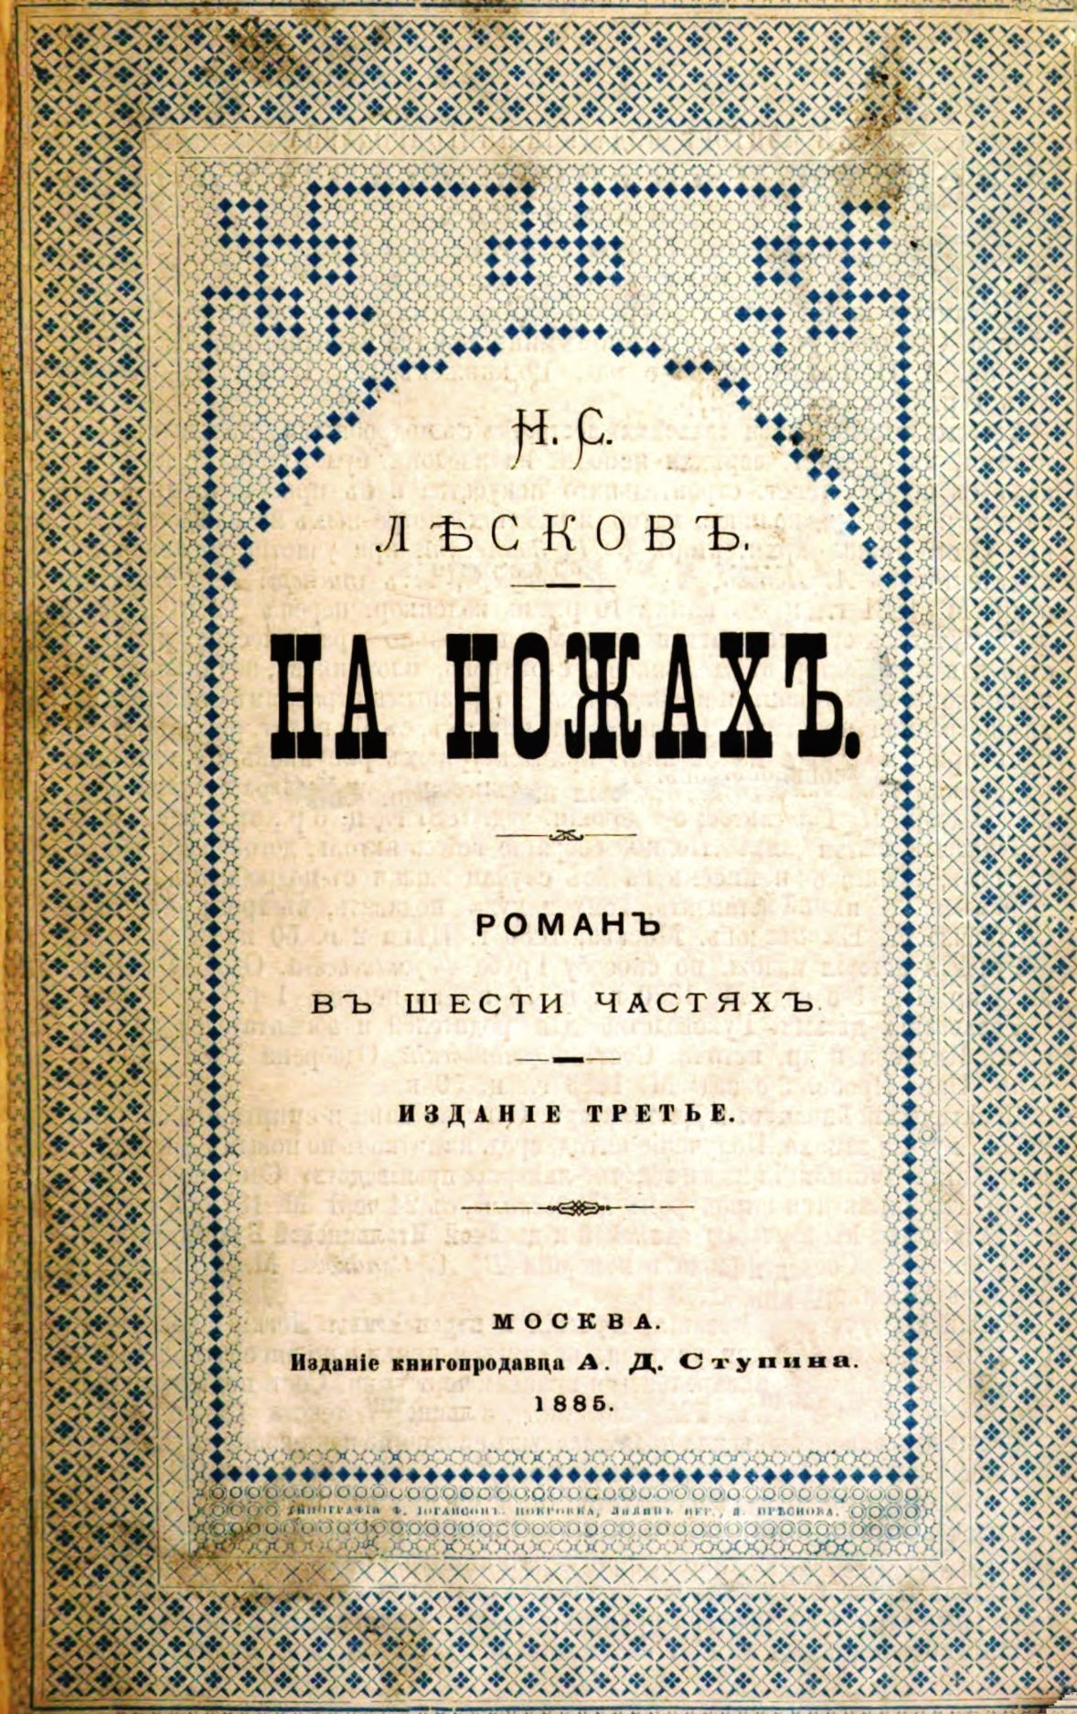
Как отмечали современники, знавшие Лескова, он всегда отличался тяжелым нравом - деспотичный, мнительный до маниакальности, вспыльчивый и гневливый, в теории строгий морализатор, а в реальности далеко не пуританин, он с удивительной последовательностью наживал себе врагов. Возможно, это и явилось причиной того, что, несмотря на большую привязанность к Украине (которая отразится потом во многих его произведениях), в 1857 году он переезжает в село Райское Пензенской губернии, поступив на работу в коммерческое предприятие «Шкотт и Вилькенс», основанное мужем его тетки англичанином Шкоттом.

Предприятие это занималось и земледелием, и производством сахара, спирта, селитры, досок, паркета... По словам Лескова, там «хотели эксплуатировать все, к чему край представлял какие-либо удобства».

За три года коммерческой службы он изъездил по делам всю Россию и в преклонном возрасте с благодарностью вспоминал «это самое лучшее время моей жизни, когда я много видел и жил легко».

Но такова уж была планида у Лескова, что «жить легко» ему почти не приходилось - в 1860 году предприятие лопнуло и он вернулся в Киев.

За время коммерческих странствий у него появилась тяга к публицистике, что он начал осуществлять в Киеве, а вскоре, наметив более широкое поле деятельности, переехал в Петербург.

Лесков стал постоянным сотрудником газеты «Северная пчела», его статьи, очерки сразу были замечены, но, как отмечал один из рецензентов «Там тратится напрасно сила, не только не высказавшаяся и не исчерпавшая себя, а, может быть, еще и не нашедшая своего настоящего пути».

Однако бесполезной работы не бывает - о разнообразии приобретенного Лесковым опыта можно судить по названиям его столичных публикаций «О винокуренной промышленности», «О рабочем классе», «О влиянии различных видов частной собственности на народное хозяйство», «Вопрос об искоренении пьянства в рабочем классе», «Сводные браки в России», «Русские люди, состоящие «не у дел», «О переселенных крестьянах», «Русские женщины и эмансипация» и т.д.
Писатель имел все основания высказаться о своей художественной манере так «Мои священники говорят по-духовному, нигилисты - по-нигилистически, мужики - по-мужицки, выскочки из них и скоморохи - с выкрутасами и т.д....Вот этот народный, вульгарный и вычурный язык, которым написаны многие страницы моих работ, сочинен не мною, а подслушан у мужика, у полуинтеллигента, у краснобаев, у юродивых и святош... Ведь я собирал его много лет по словечкам, по пословицам и отдельным выражениям, схваченным на лету, в толпе, на барках, в рекрутских присутствиях и в монастырях...»

Вообще случай Николая Лескова в русской словесности редчайший - в большую литературу он, можно сказать, оказался втянутым случайно и в довольно позднем возрасте - после тридцати лет. Первые его шаги в ней начались с грандиозного скандала, отзвуки которого сопровождали всю его и творческую, и личную жизнь.

В 1864 году в журнале «Библиотека для чтения» под именем М. Стебницкого он опубликовал роман «Некуда». В нем были показаны нигилисты, выдающие себя за революционеров и прикрывающиеся «идеями» лишь затем, чтобы бездельничать, жить на чужой счет и растлевать молодых женщин. Собственно, нигилисты тогда были «модной» темой, отразившейся в таких произведениях, как «Отцы и дети» Тургенева, «Обрыв» Гончарова, «Взбаламученное море» Писемского и др., однако в л романе Лескова слишком явно угадывались реальные лица из среды демократической интеллигенции, а также известная «Знаменская коммуна», где молодые люди вписывали в жизнь идеи романа Чернышевского «Что делать». Посягнувший на разночинные святыни Лесков огульно был зачислен молвой в агенты Третьего отделения.
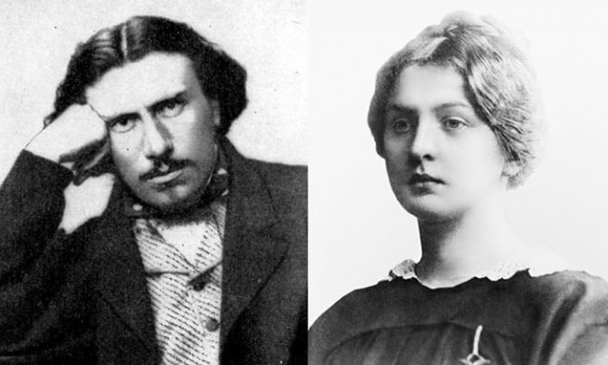
Посягнувший на разночинные святыни Лесков огульно был зачислен молвой в агенты Третьего отделения.

Лесков не раз говорил о себе «Я выдумываю тяжело и трудно... У меня есть наблюдательность, но мало фантазии». Это свойство его таланта сказалось в образах романа, написанного к тому же спешно и еще неокрепшей писательской рукой.
Н.С. Лесков с первой женой Ольгой Смирновой

В жене главного героя доктора Розанова (alter ego автора) без труда можно было узнать жену писателя Ольгу Васильевну, дочь богатого киевского домовладельца, на которой Лесков женился еще в 22 года.

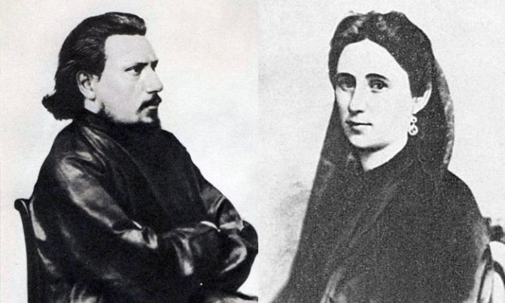
В пору создания романа брак их терпел крушение - у Лескова появилась другая женщина, что он не скрывал, и опостылевшая жена, само собой, была выведена «дьяволицей во плоти», чего не заметить она не могла. О ней в романе мелькнула фраза «Она совсем сошла с ума», которая через четверть века материализовалась - Ольга Васильевна была помещена в больницу для душевнобольных и провела там последние тридцать лет жизни. (Лесков навещал ее до конца своих дней, но когда, уже после его смерти, у нее спросили, помнит ли она человека по имени Лесков, прозвучал ответ «Вижу... вижу... Он черный..»).
Кстати, во второй части «Некуда» появляется «ангел во плоти» Поленька Калистратова, списанная с возлюбленной писателя Катерины Бубновой. С этим «ангелом» Лесков прожил в гражданском

Н.С.Лесков со второй женой Екатериной Бубновой
браке лет двенадцать, но и он распался. С писателем остался их одиннадцатилетний сын Андрей. Мальчик взял на себя все хозяйство и заботу об отце. Он оказался единственным привязанным к Лескову человеком и первым его биографом, оставив многостраничный труд «Жизнь Николая Лескова». На этом малоудачном в художественном смысле романе пришлось задержаться, поскольку в жизни писателя он сыграл роковую роль. «Двадцать лет кряду... гнусное оклеветание нес я, и оно мне испортило немногое - только одну жизнь...» - вспоминал он.

Лесков начинал, помимо злополучного романа, такими яркими произведениями, как «Леди Макбет Мценского уезда», «Овцебык», «Житие одной бабы», но к нему, увы, не приехали ночью Некрасов с Григоровичем, как в случае с молодым Достоевским, чтобы поздравить его и русскую литературу с рождением нового таланта. Демонизированный демократической печатью, много лет он публиковался во второстепенных газетах и журналах за сущие гроши.

И каждое новое произведение попадало под прицельный огонь газетно-журнальных полемистов зачем в «Запечатленном ангеле» раскольники признают превосходство господствующей церкви - это неправдоподобно и слишком законопослушно; почему Левша, попав в Англию, был там оценен как гениальный мастер и мог бы преуспевать, а вернувшись на родину, погибает - это клевета на Россию... Да потому, как сказал Василий Розанов, что мы не можем вырваться из-под власти национального рока. И еще до Розанова, пережившего революцию и написавшего свой «Апокалипсис», предчувствие этого Апокалипсиса выразил Лесков.

В 1874 году Николай Семенович Лесков был назначен членом учебного отдела Ученого комитета Министерства народного просвещения; основной функцией отдела было «рассмотрение книг, издаваемых для народа».

В 1877 году, благодаря положительному отзыву императрицы Марии Александровны о романе «Соборяне», он был назначен членом учебного отдела министерства государственных имуществ. В 1880 году Лесков оставил министерство государственных имуществ, а в 1883 он был уволен без прошения из Министерства народного просвещения. Отставку, дававшую ему независимость, принял с радостью.

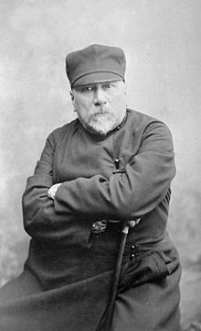
В 1880-х годах Лесков создает - в поисках «положительных начал жизни» - цикл рассказов о русских праведниках. Наиболее известный из них - «Несмертельный Голован». Однако Голован, как все лесковские праведники, «сумнителен в вере», и все чудо его «не смертельности» во время ухаживания за умирающими во время чумы писатель объясняет «естественными причинами». К тому времени и сам Лесков стал «сумнителен в вере», сблизившись с Львом Толстым и его новой религией, расходящейся с официальной (что, как известно, завершится отлучением Толстого от Церкви). Лесков, как это не парадоксально на фоне его прежних воззрений, находит вдруг рациональное зерно в теориях Белинского, Чернышевского и... Карлейля.
Вегетарианство

Вегетарианство оказало влияние на жизнь и творчество писателя, в особенности с момента его знакомства с Львом Николаевичем Толстым в апреле 1887 года в Москве. В письме к издателю газеты «Новое время» А. С. Суворину Лесков писал: «К вегетарианству я перешёл по совету Бертенсона; но, конечно, при собственном моём к этому влечению. Я всегда возмущался [ бойнею ] и думал, что это не должно быть так».

В 1889 году в газете «Новое время» была опубликована заметка Лескова под названием «О вегетарианцах, или сердобольниках и мясопустах», в которой писатель охарактеризовал тех вегетарианцев, которые не едят мяса из «гигиенических соображений», и противопоставил им «сердобольников» — тех, кто следует вегетарианству из «своего чувства жалости». В народе уважают только «сердобольников», — писал Лесков, — которые не едят мясной пищи не потому, что считают её нездоровой, а из жалости к убиваемым животным

История вегетарианской поваренной книги в России начинается с призыва Н. С. Лескова создать такую книгу на русском языке.
Этот призыв писателя был опубликован в июне 1892 года в газете «Новое время» под названием «О необходимости издания на русском языке хорошо составленной обстоятельной кухонной книги для вегетарианцев».

Необходимость издания подобной книги Лесков аргументировал «значительным» и «постоянно увеличивающимся» числом вегетарианцев в России, которые, к сожалению, до сих пор не имеют книг с вегетарианскими рецептами на родном языке.

Призыв Лескова вызвал в русской прессе многочисленные насмешливые реплики, а критик В. П. Буренин в одном из своих фельетонов создал пародию на Лескова, называя его «благолживым Аввой». Отвечая на подобного рода клевету и нападки, Лесков пишет о том, что «нелепость» не есть плоти животных «выдумана» задолго до Вл. Соловьёва и Л. Н. Толстого, и ссылается не только на «огромное количество» неизвестных вегетарианцев, но и на имена, известные всем, такие как Зороастр, Сакия-Муни, Ксенократ, Пифагор, Эмпедокл, Сократ, Эпикур, Платон, Сенека, Овидий, Ювенал, Иоанн Златоуст, Байрон, Ламартин и многие другие

Год спустя после призыва Лескова в России была издана первая вегетарианская поваренная книга на русском языке. Она называлась "Вегетарианская кухня. Наставление к приготовлению более 800 блюд, хлебов и напитков для безубойного питания со вступительной статьёй о значении вегетарианства и с приготовлением обедов в 3 разряда на 2 недели. Составлена по иностранным и русским источникам. М.: Посредник, 1894. ХХХVI, 181 с. (Для интеллигентных читателей, 27)
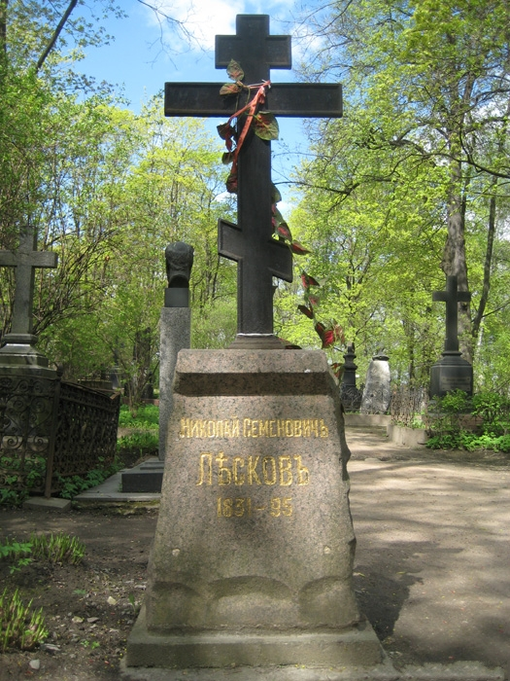
Травля и насмешки со стороны прессы не запугали Лескова: он продолжал печатать заметки о вегетарианстве и неоднократно обращался к этому

Умер Николай Семенович Лесков 5 марта (по старому стилю - 21 февраля) 1895 года в Петербурге, от очередного приступа астмы, мучившей его последние пять лет жизни.

Похоронен Николай Лесков на Волковом кладбище в Санкт-Петербурге.

Издания в фондах Библиотечно-информационного комплекса Финансового университета и в электронном виде:

Лесков Н.С.
Левша : сборник рассказов. Статья «О рассказах Н.Лескова» Б.Эйхенбаума / Н.С. Лесков .-М.: Молодая гвардия,1931 .-136 с..
В печатном формате книга представлена в фонде библиотеки Финуниверситета : Ленинградский пр-т д.49

Лесков Н.С
Повести и рассказы. – М.: Правда, 1981.- 576 с.,12 л.ил.

В печатном формате книга представлена в фонде библиотеки Финуниверситета : Ленинградский пр-т д.49

В книгу включены наиболее известные и значительные в художественном отношении повести и рассказы выдающегося русского писателя Н.С. Лескова : «Очарованный странник», «Левша», «Тупейный художник», «Железная воля» и др. Они охватывают наиболее плодотворный период его деятельности от 60-х до 80-х годов XIX века.

Лесков Н.С
Легендарные характеры / Сост., вступ. ст. и примеч. Н.Н. Старыгиной. – М.: Сов. Россия, 1989.-576 с.: 1л. портр., ил.

В печатном формате книга представлена в фонде библиотеки Финуниверситета : Ленинградский пр-т д.49

Все творчество самобытнейшего из русских писателей, «волшебника слова», Н.С. Лескова, оставившего богатое художественное наследие, - постижение величия и красоты русского национального характера, желание «умножить в людях добро, правду и мир». Созданные в последнее десятилетие жизни произведения писателя (легенды, сказки, рассказы-притчи, обозрения), вошедшие в эту книгу, наиболее полно и ярко выражают важную для Лескова идею праведничества, идею активной и деятельной любви к человеку, сострадания и бескорыстной помощи ближнему.

Лесков Н.С
Дух госпожи Жанлис / Н.С.Лесков .- М.: Политиздат , 1967 .-48 с.(Художественная атеистическая б-ка).

В печатном формате книга представлена в фонде библиотеки Финуниверситета : Ленинградский пр-т д.49

Лесков, Н. С. Соборяне / Н. С. Лесков. — Санкт-Петербург : Лань, 2013. — 171 с. — ISBN 978-5-507-14692-5. — Текст : электронный // Лань : электронно-библиотечная система. — URL: https://e.lanbook.com/book/15320

Лесков, Н.С. Административная грация [Электронный ресурс] / Н.С. Лесков. - Москва : Инфра-М, 2015. - 10 с. - Текст : электронный. - URL: https://znanium.com/catalog/product/526718

Лесков, Н.С. Бродяги духовного чина [Электронный ресурс] / Н.С. Лесков. - Москва : Инфра-М, 2015. - 24 с. - Текст : электронный. - URL: https://znanium.com/catalog/product/526768

Лесков, Н.С. Дама и Фефёла[Электронный ресурс] / Н.С. Лесков. - Москва : Инфра-М, 2015. - 45 с. - Текст : электронный. - URL: https://znanium.com/catalog/product/526843
Лесков, Н.С. Леди Макбет Мценского уезда / Лесков Н.С. : Художественная классика, — 27 с. — URL: https://book.ru/book/901505 — Текст : электронный.

Повесть "Леди Макбет Мценского уезда" - история бунта женской души против мертвящей обстановки купеческой среды, история всепоглощающей, безумной страсти, ради которой героиня готова на все, даже на убийство...
Лесков, Н.С.Левша / Лесков Н.С. : Художественная классика, — 19 с. — URL: https://book.ru/book/901504 — Текст : электронный.

Сказ о тульском косом Левше и о стальной блохе.

С произведениями Лескова Н.С можно познакомиться на следующих сайтах
http://www.leskov.org.ru/
http://leskov.lit-info.ru/

Подготовила Елена Эдуардовна Рыбакова

